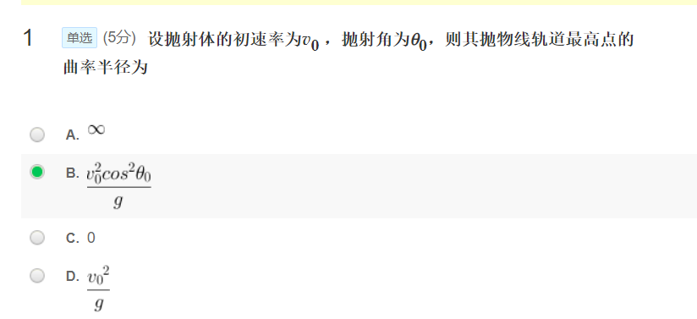

2单选(5分)

‏一男童在荡轮胎秋千，何时绳子中张力最大？

A.是常量

B.在运动的最低点时

C.在运动的最高点时

D.即不在最高也不在最低点时

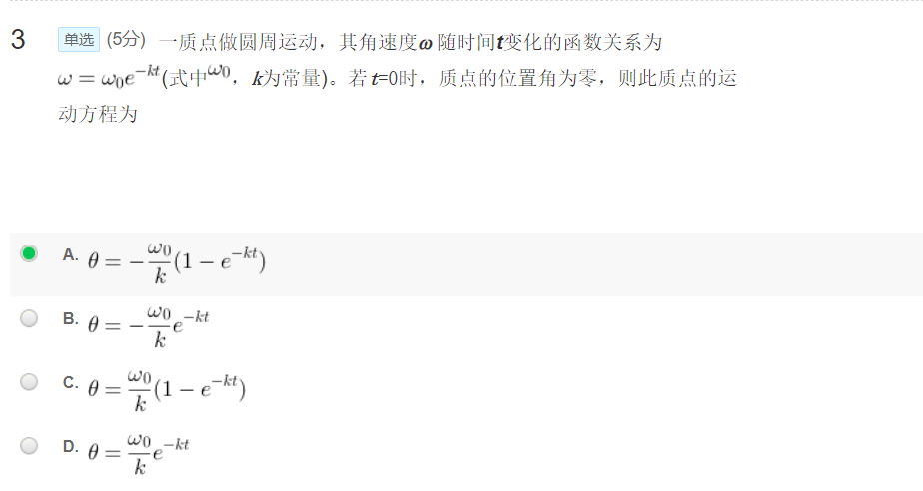

这题答案是C

4单选(5分)

‎下列各情况中不可能存在的是

A.速率增加而法向加速度大小不变

B.速率减少，加速度大小增加

C.速率增加而无加速度

D.速率增加，加速度大小减少

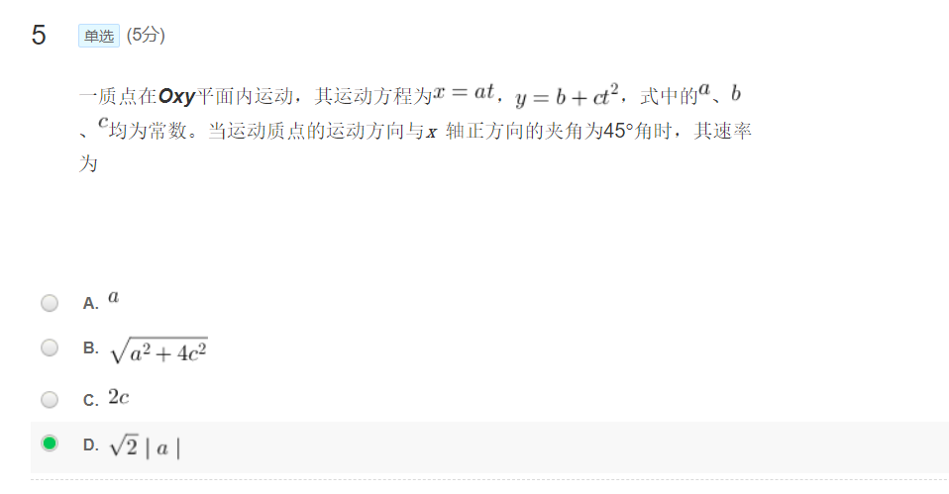

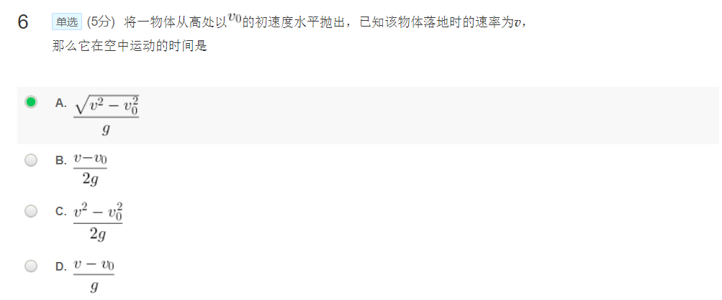

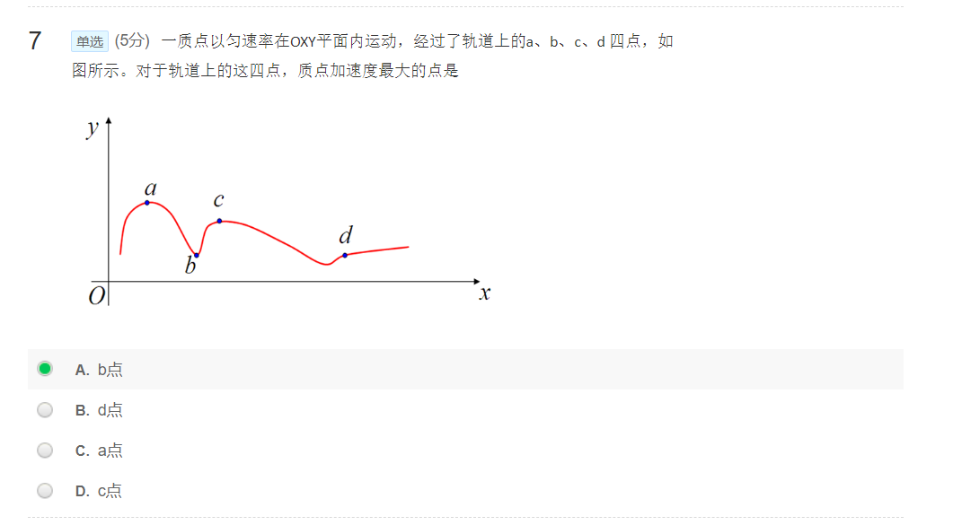

8单选(5分)

‏一个质点受到了几个力的作用，以下对其运动所做的判断中正确的是

A.它一定具有加速度

B.它必定对其他物体有作用力

C.其运动状态必定变化

D.其运动速率必定变化

